
- Colorea y dialoga sobre la importancia de lavarse las manos después de ir al baño.

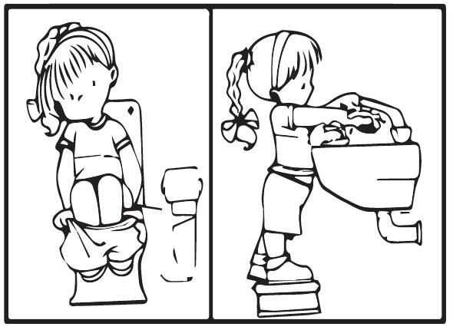

Lavarse las manos después de ir al baño______

